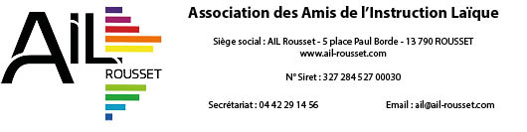

AUTORISATION DE PRISE DE VUE ET DE DIFFUSION DE L’IMAGE D’UN MINEUR
(à l’attention des parents ou responsables légaux)

Je, soussigné :
Nom, Prénom : .......................................................................................................................
Demeurant : ............................................................................................................................
Tél :.........................................................................................................................................
Adresse mail : ....................................................................................................................
Agissant en qualité de représentant légal de : .................................................................
Donne mon accord pour effectuer, dans le cadre des spectacles AIL, des prises de vue photographiques ou des enregistrements audiovisuels sur lesquels mon enfant pourrait apparaître.
J’accorde aux A.I.L. l’autorisation de les diffuser.

Ces dispositions sont portées à ma connaissance, dans le cadre de l’application de la législation relative au respect du droit à l’image et au respect de la vie privée.

Fait à ...........................Le .....................

Signature du représentant légal
Faire précéder les signatures de la mention « Lu et Approuvé »

